

DSP原理及应用
实验7：直流电机控制实验
实验报告

姓 名： 王若愚
班 级： 自动化1901
学 号： 201906060317
学 院： 信息工程学院

设计日期 2022.4.12

实验7 直流电机控制实验

实验目的
熟悉ePWM模块的各个寄存器，学会如何通过程序语言配置ePWM的各种属性并产生PWM波形，以及通过产生PWM信号控制步进电机。

实验主要内容
- 在CCS软件中，用C语言编写程序配置ePWM的各种属性并产生PWM波。并控制直流电机的转速、方向。

实验基本原理
- ePWM模块
ePWM是增强型脉冲宽度调制器，其中每个完整的PWM通道都是由两个PWM输出组成，即ePWMxA和 ePWMxB。
ePWM模块主要包含以下７部分：时间基准子模块；计数比较子模块；动作限定子模块；死区控制子模块；PWM斩波子模块；错误区域控制子模块和事件触发子模块。每个ePWM模块都是由７个子模块组成，并且系统内通过信号进行连接，如图：
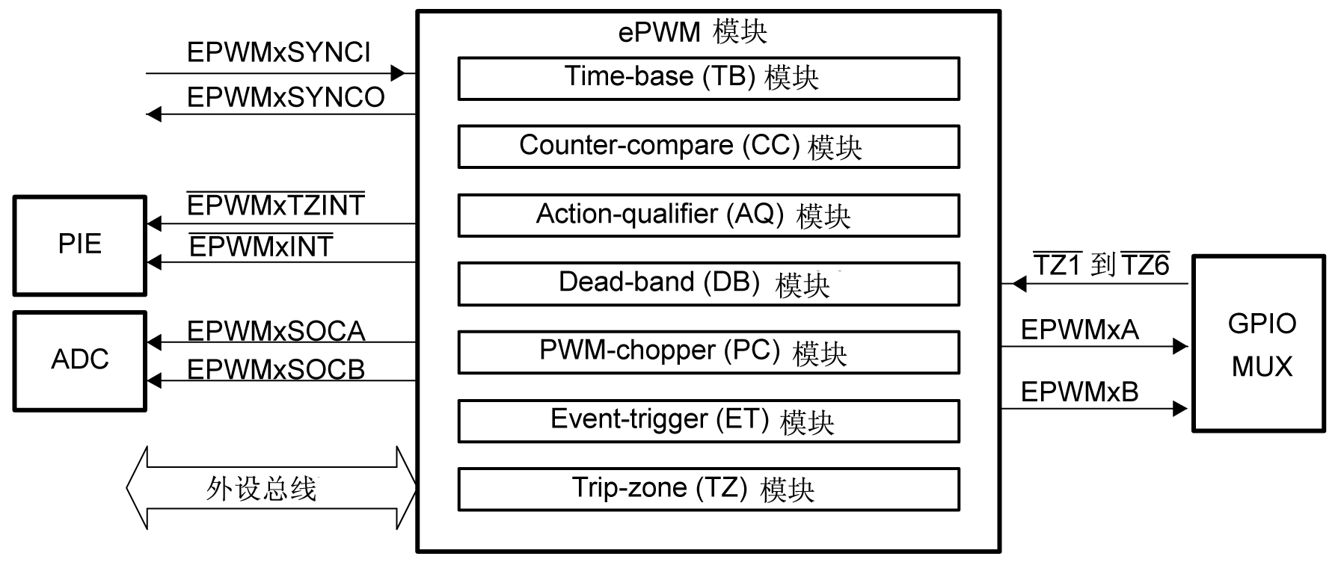
ePWM模块的主要信号模块如下：PWM输出信号（ePWMxA和ePWMxB）、错误区域信号（TZ1-TZ6）、时间基准同步输入和输出信号、ADC启动信号和外设总线。
- 直流电机原理
直流电机的驱动原理比较简单，通过PWM方式调制出不同占空比的方波，即可等效为不同的电压，从而控制电机达到不同的转速。

实验过程和关键程序解读
- 打开DCMotor实验的工程
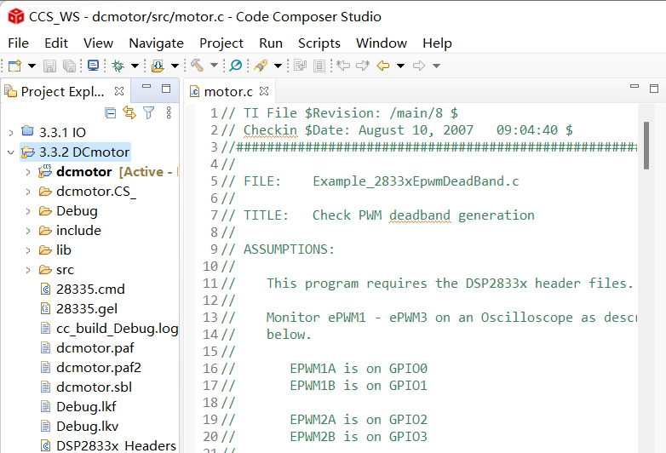
- 阅读EPWM配置的代码，本工程内对pwm的配置主要在InitEPwm3Example函数中，如图
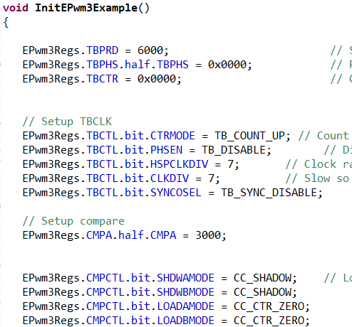
配置的主要属性有，计数方式CTRMODE、计数总周期TBPRD，两个时钟分频HSPCLKDIV、CLKDIV，两个比较值CMPA和CMPB，以及到达0位、周期和加减达到比较值后两个通道所做的操作ZRO、PRD、CAU、CBU、CAD、CBD。
- 修改主程序，使得能够完成实验要求
- 本次实验与上次的stepmotor不同，计数方式使用的是增计数方式，这里不做更改，通过增计数方式完成任务即可。
- 修改EPWM时钟频率，EPWM时钟频率 = SYSCLK / （HSPCLKDIV * CLKDIV ），相当于从原先的4*4分频更改为128*128分频，避免三极管来不及响应的情况。
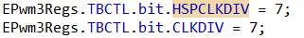
- 修改EPWM计数达到比较值后的置数操作，在实验中已经确定，可能是硬件接线的原因，电机的转动与EPWM3的B通道没有关系，这里只修改A通道：
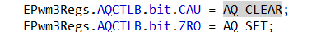
增计数达到A通道比较值后，将输出置0，计数满技术周期重置为零位后，将输出置1。
- 调整比较值即可调节占空比，计数周期设定为6000，下图为CMPA设定为不同值时得到的PWM的波形 ，此时电机的转动速度也是不同的。
CMPA = 1000时，如图，占空比为0.166。
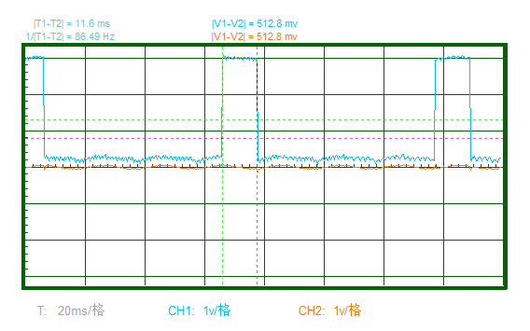
CMPA = 3000时，如图，占空比为0.5。
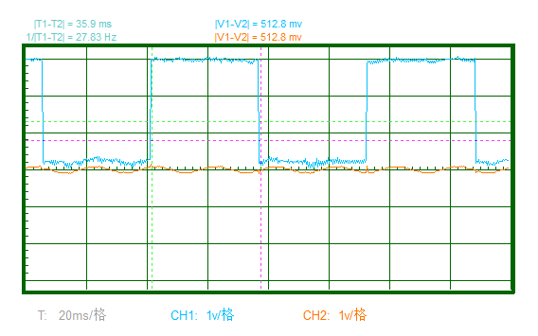

实验总结与思考
通过本次实验，我对EPwm模块有了更深层次的理解，学会了通过C语言在DSP中配置管脚输出pwm，设置占空比等操作。增减计数的计数方式需要设置的操作比单纯增计数要多，增计数只需设定零位和上升达到比较值时的操作，相比，增减计数还可设定达到峰值和下降达到比较值时的操作，可实现更为丰富的逻辑。
因此，在本次直流电机的实验中使用了简单的增计数，因为控制逻辑简单，而在步进电机的实验中使用了增减计数的方式，因为步进电机的转速、转向及步距角等需要较复杂的逻辑来实现。

